[存在疑似撞图其他篇论文及多组图像重复问题！吉林大学第二医院论文研究遭撤稿](https://mp.weixin.qq.com/s?__biz=Mzk1NzgyODkzOQ==&mid=2247485740&idx=2&sn=af38711541cf1af606aee3ec7aecb0f8&chksm=c2301bfcfbe69461b023f5b67c6060b948e2b3d81fa2969dc449dd5b3fa2c1c6145d6e166a21&scene=126&sessionid=1742228332)

[洞察学术](javascript:void(0);)2025-03-17 09:12:14澳大利亚

# 近日，一篇发表在Oncotarget (2016）期刊上的标题为"Down-regulation of microRNA-320 suppresses cardiomyocyte apoptosis and protects against myocardial ischemia and reperfusion injury by targeting IGF-1 “microRNA-320 下调通过靶向 IGF-1 抑制心肌细胞凋亡并防止心肌缺血再灌注损伤（doi: 10.18632/oncotarget.9240）的研究论文被Hoya camphorifolia等知名学者指出图2。“A.转染miR-320抑制剂过表达的心肌细胞；B.转染miR-320模拟物的心肌细胞；C.转染ad-IGF-1的心肌细胞”。标记重叠。请注意，C 相对于 A 和 B 垂直翻转等问题。该论文由来自吉林大学第二医院心脏内科的作者Chun-Li Song , Bin Liu , Hong-Ying Diao , Yong-Feng Shi , Ji-Chang Zhang , Yang-Xue Li , Ning Liu , Yun-Peng Yu , Guan Wang , Jin-Peng Wang , Qian Li共同完成。

**通讯作者：Chun-Li Song（吉林大学第二医院心脏内科）**

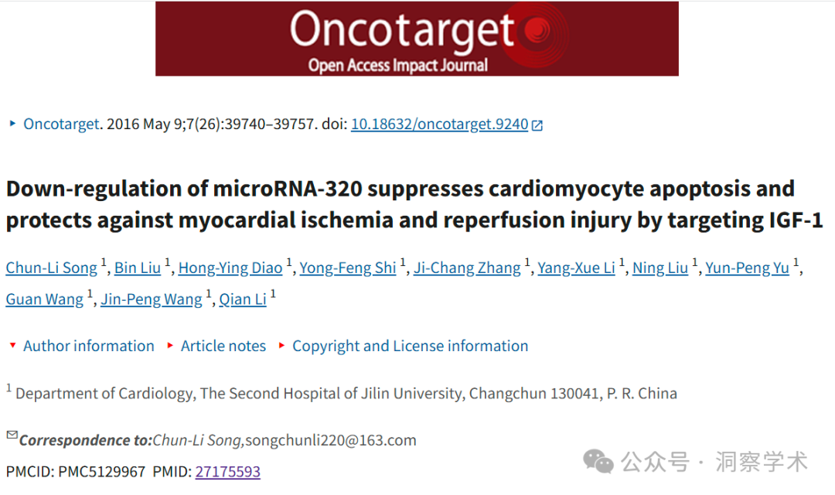

**2021年7月 Hoya camphorifolia在pubpeer上提出以下质疑：**

图2。“A.转染miR-320抑制剂过表达的心肌细胞；B.转染miR-320模拟物的心肌细胞；C.转染ad-IGF-1的心肌细胞”。

标记重叠。请注意，C 相对于 A 和 B 垂直翻转。

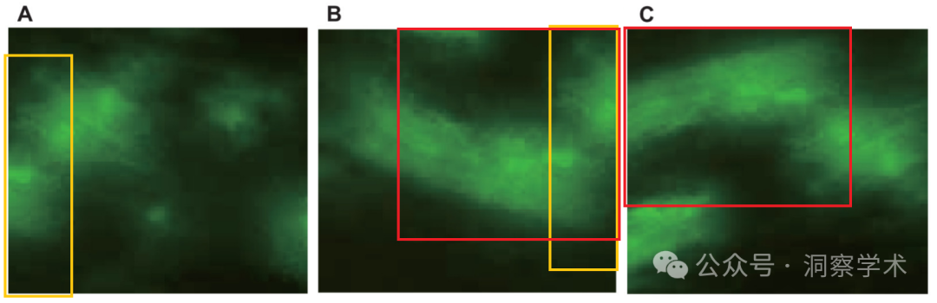

图 7A。“通过 Annexin V/碘化丙啶凋亡试验检测细胞凋亡率”。一些重复部分用彩色矩形标记。

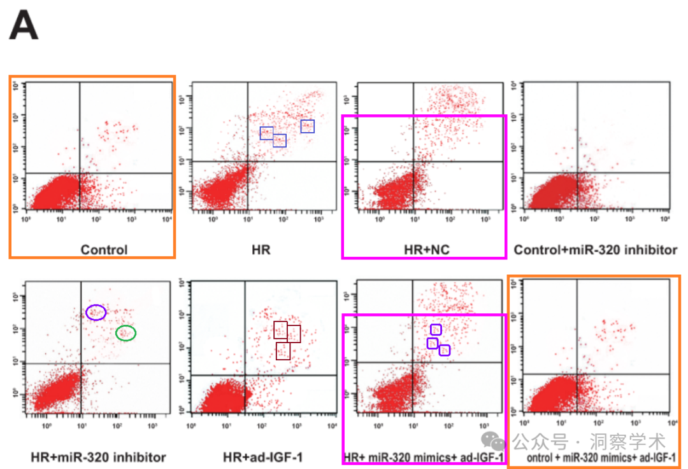

审稿人没有注意到 7A 与其他论文之间的重叠是可以原谅的 - 例如来自Li et al )(2015)的图 4 。

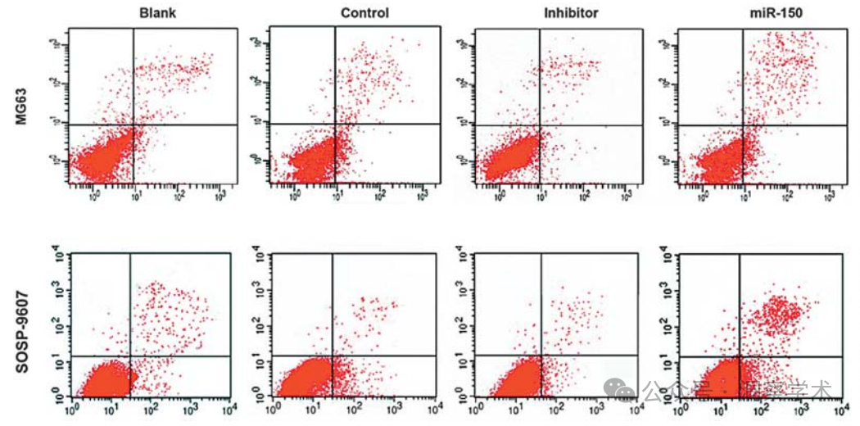

或者Wang 等人（2019）的图 3/3C 。

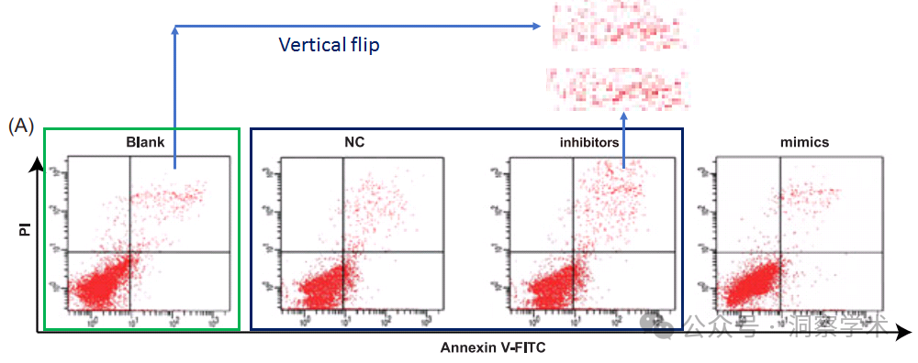

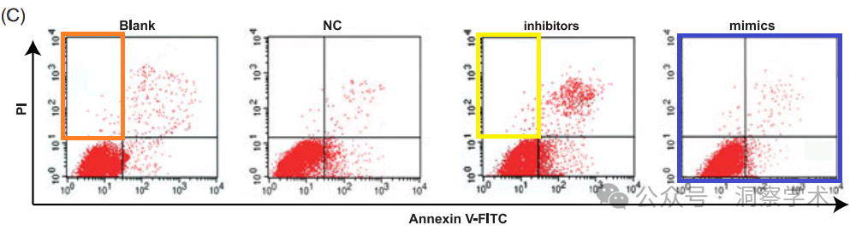

但是他们怎么可能没有注意到图 7A 中的面板**内的**重复呢？

**2021年8月 Hoya camphorifolia在pubpeer上提出以下质疑：**

图 9A。“大鼠心肌细胞中 p-ASK1、p-JNK 和 p-p38 水平的蛋白质印迹分析”。

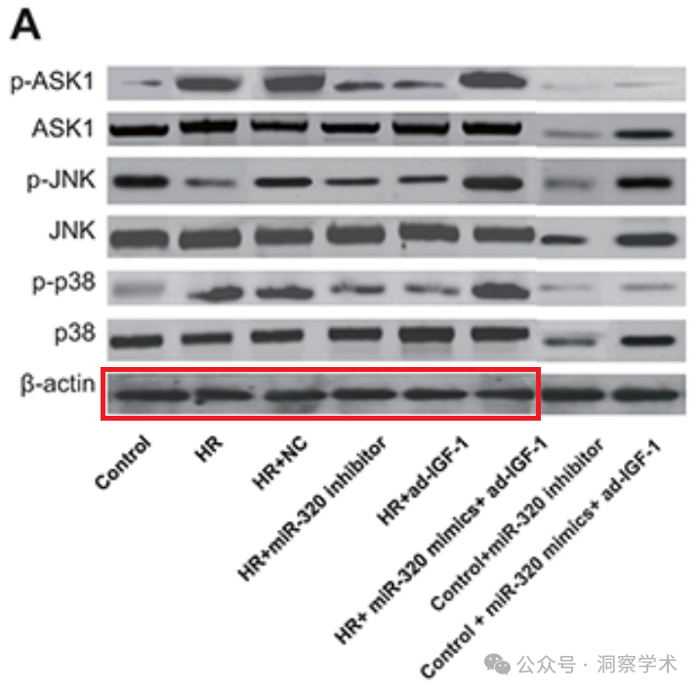

图 8A。“心肌组织中 p-ASK1、p-JNK 和 p-p38 水平的蛋白质印迹分析”。

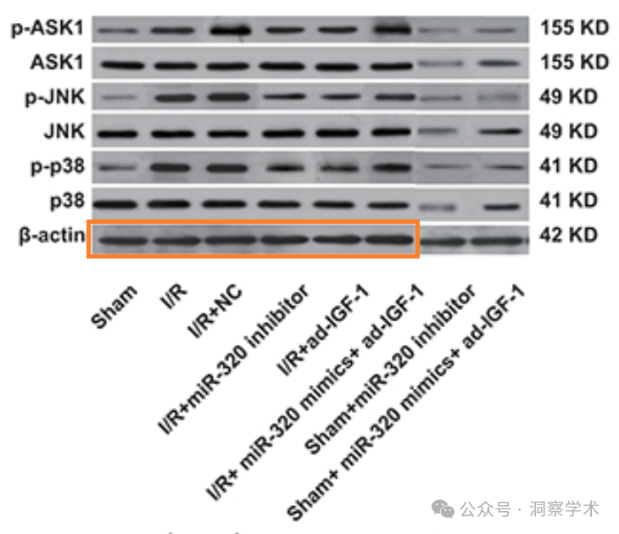

为了比较：图 5C 来自Wang et al (2019)，“通过蛋白质印迹检测到的凋亡相关蛋白表达...”；图 6B 来自Xu et al (2019)。

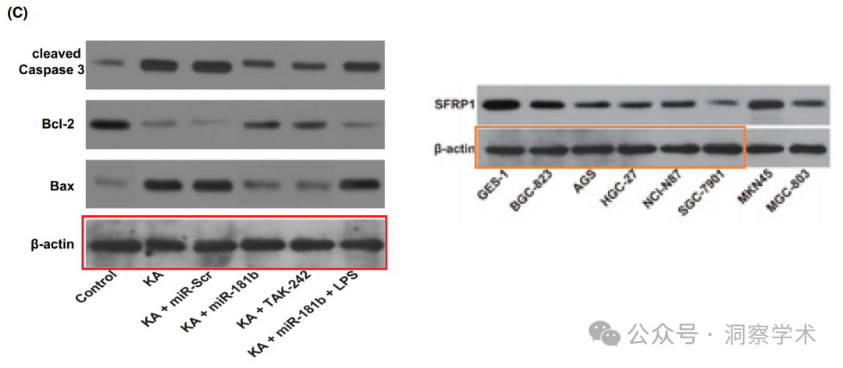

另一发现： Chen et al (2016)的图 3A 。

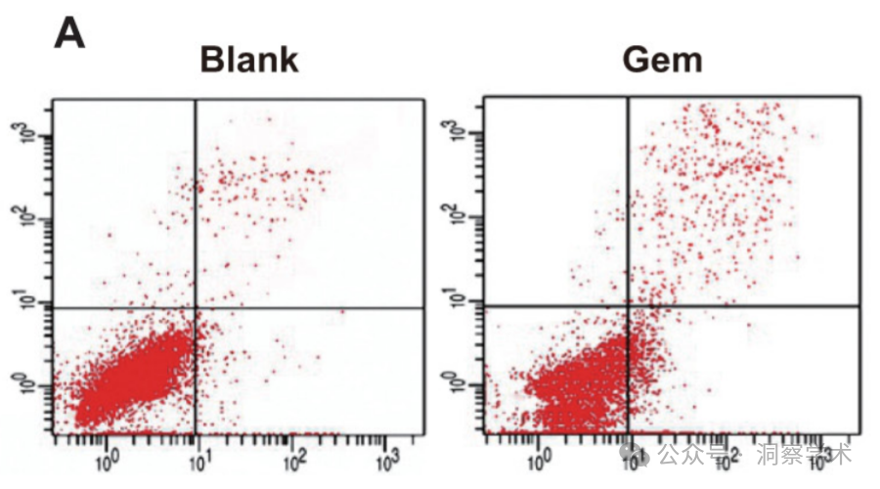

**2021年9月 Hoya camphorifolia在pubpeer上提出以下质疑：**

再次参见图 9A：

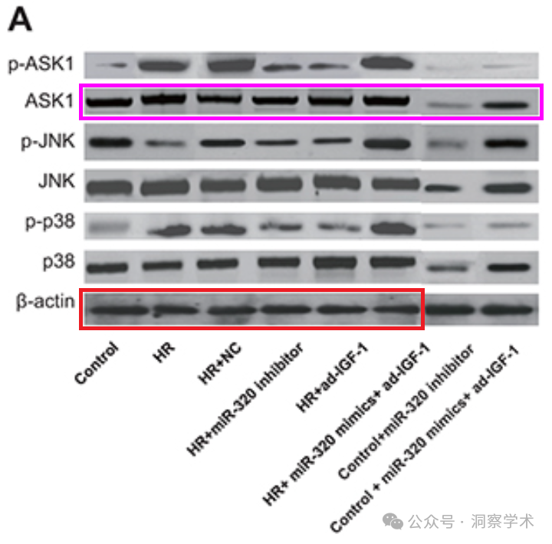

请注意，在许多条带中，1-6 号泳道和 7-8 号泳道之间存在微小的垂直偏移，就好像那些右侧泳道是事后才添加的一样。另外，图 7C，“通过蛋白质印迹检测 Bcl-2、Bax 和 Caspase-3 蛋白表达”。

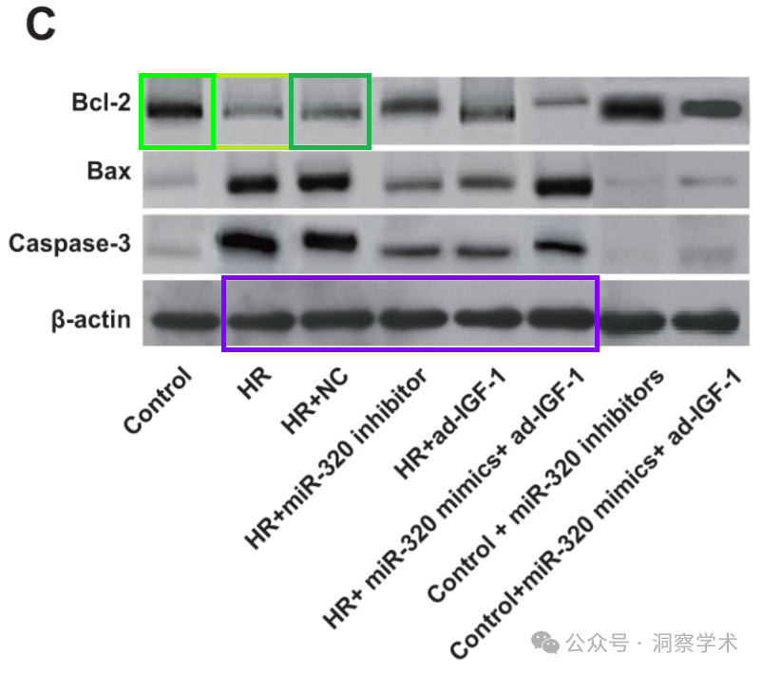

供对比：图3A来自Yu et al (2016)，“不同剂量衣霉素处理NCI-H446细胞24小时后PI3K/AKT/mTOR信号通路相关蛋白的表达”。*

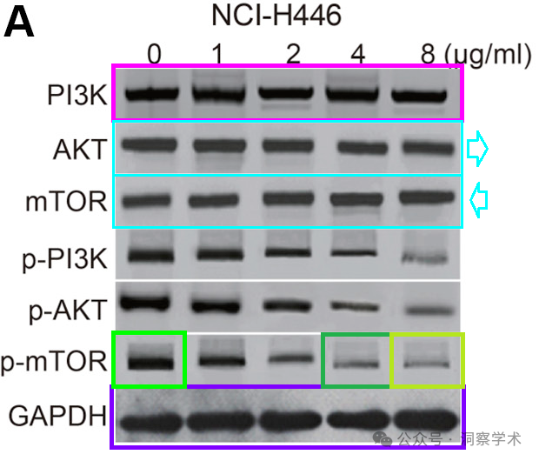

* 撤回，因为“该论文所有实验均由第一作者余新双委托商业公司进行，无法提供原始实验数据”。

再次参见图 9A：

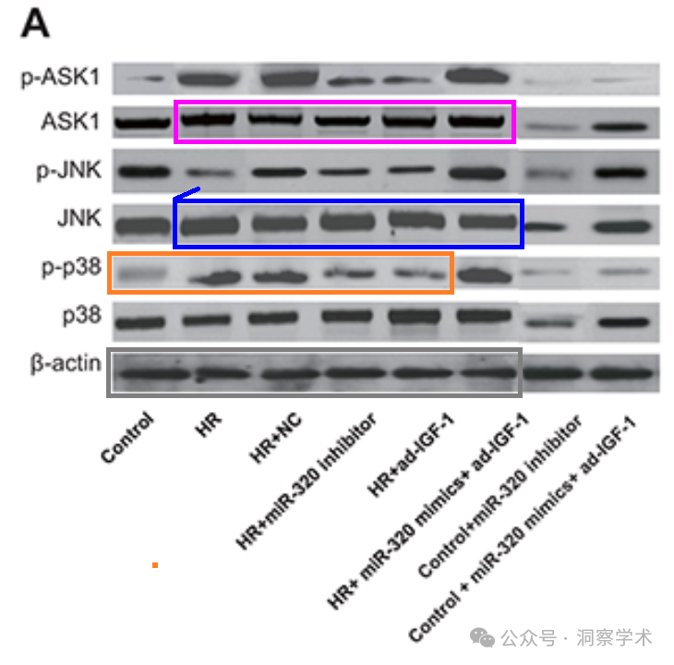

现将其注释以便与Guo, Jiao & Gao (2018)的图 1C、3C 进行比较，“通过蛋白质印迹法测定各组 BDNF 的蛋白质表达...通过蛋白质印迹法测量各组凋亡相关蛋白的表达”。

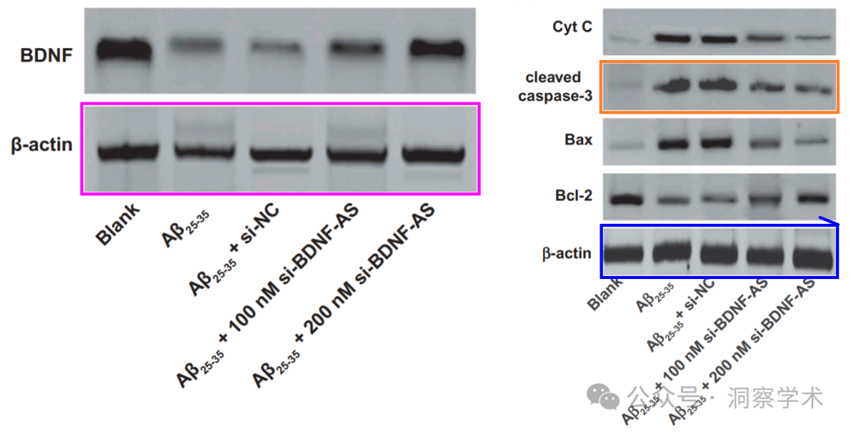

这些都是多才多艺的乐队。

**2022年2月 Hoya camphorifolia在pubpeer上提出以下质疑：**

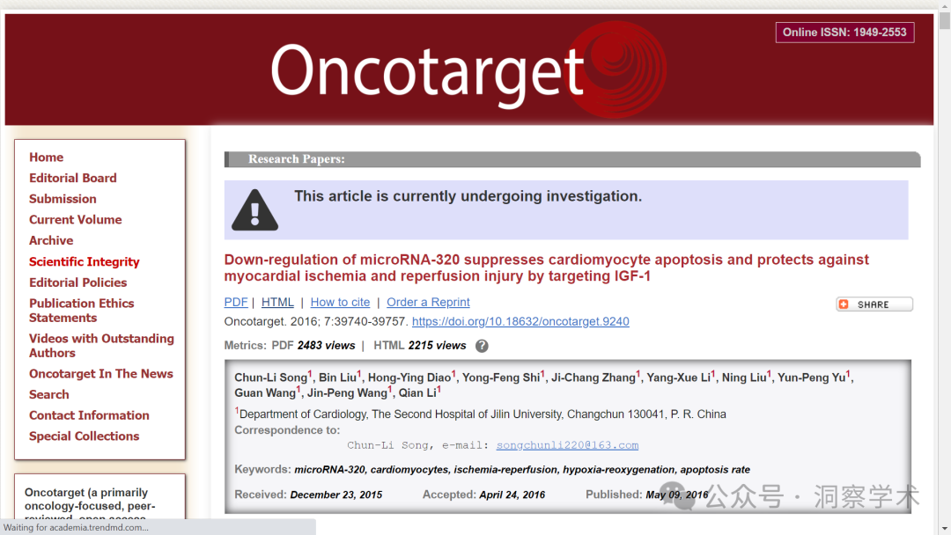

编辑们可能希望将“穿心莲内酯在 ERK 信号通路介导的成骨细胞增殖中的潜在作用”（Li 等人 2016）纳入他们的调查中。

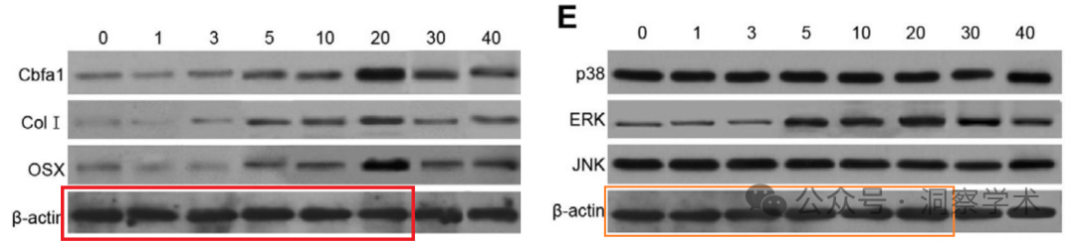

或者图 5G，来自“MicroRNA-500 维持核因子-κB 激活并诱导胃癌细胞增殖和抗凋亡”（Zhang et al 2015 ）。这里与[下面]当前的图 6C配对。

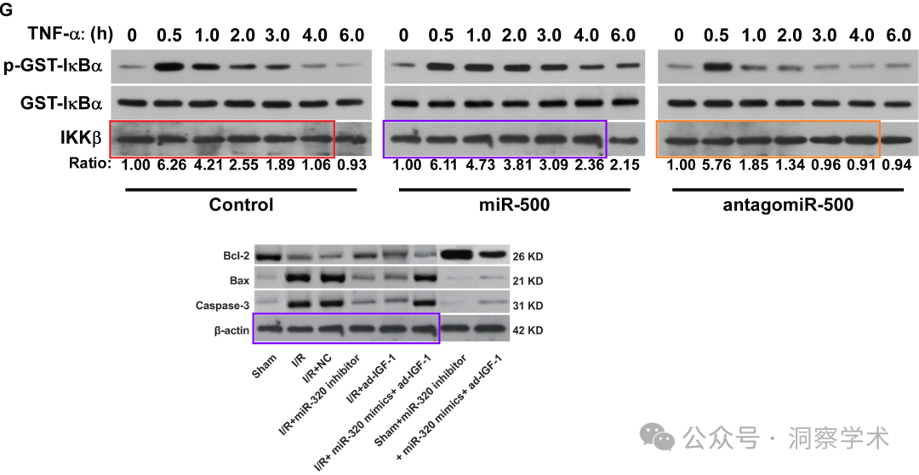

**2022年10月 Hoya camphorifolia在pubpeer上提出以下质疑：**

编辑们可能还想重新审视评论**#5**和**#6**中的图9A ：



并将“KDR在宫腔粘连中的作用可能涉及TGF-β1/Smads信号通路”（Chen et al 2018）中的图4纳入其中。

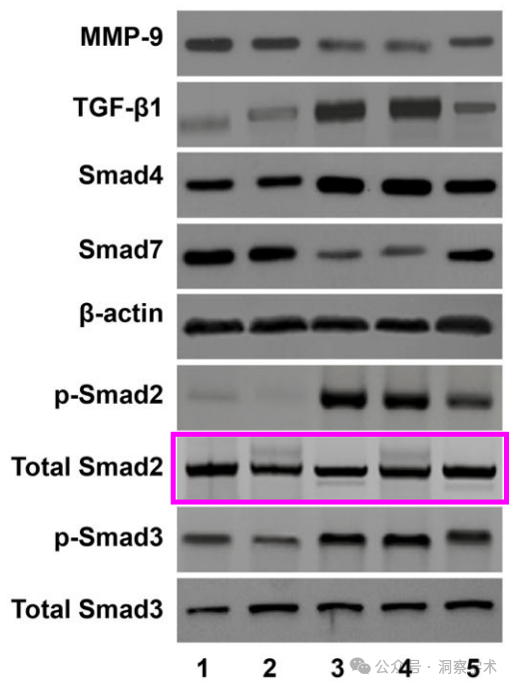

“丙泊酚通过阻断Wnt/β-catenin信号通路对过氧化氢诱导的人食管癌的保护作用” ( Xue et al 2018 ) 图3A。

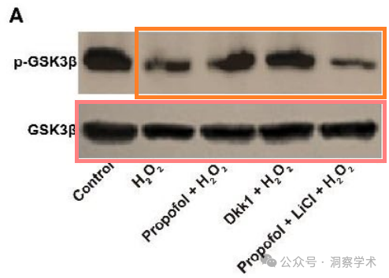

**2025年3月 Hoya camphorifolia在pubpeer上提出以下质疑：**

撤回。https ://www.oncotarget.com/article/28704/

信息链接：

https://pmc.ncbi.nlm.nih.gov/articles/PMC5129967/

https://pubpeer.com/publications/C658BDF24A4F7AF3D2B939C309FC92#9

免责声明：

本文所涉及的信息均来自公开的学术网站和相关资料，力求内容准确可靠，但无法对其完整性、真实性或时效性作出绝对保证，仅供学术参考。如发现内容存在问题或有纰漏之处，请及通过私信联系我们(QQ: 3926830335)，以便及时核实和修正。

[#吉林大学第二医院](https://mp.weixin.qq.com/mp/appmsgalbum?__biz=Mzk1NzgyODkzOQ==&action=getalbum&album_id=3827634715193180161#wechat_redirect)